Консультация для родителей

«Как руководить трудовой деятельностью ребенка»
Полноценному воспитанию ребенка способствует труд. К признанию исключительной важности роли труда в формировании личности, люди пришли давно. С его помощью можно сформировать у детей как положительные, так и отрицательные качества личности. В труде проявляются особенности поведения ребенка – активность, стремление к самостоятельности, утверждение своих позиций и др.
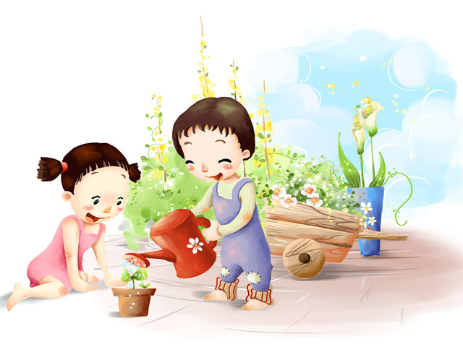
Основное назначение трудовой деятельности состоит в том, чтобы формировать активную позицию детей по отношению к миру, что предполагает проявление забот о себе и окружающих.
Трудовая деятельность многофункциональна. В процессе трудовой деятельности происходит физическое и психологическое развитие детей, овладение умениями и навыками (умение работать согласованно, намечать последовательность действий и т. д.)
Основная задача семьи в области трудового воспитания – организовать деятельность ребенка, чтобы она оказала на него максимальное воспитательное воздействие.
Выделяют основные принципы работы семьи в трудовом воспитании детей:
-Приобщение к труду через самообслуживание;
-Постепенный переход от самообслуживания к труду для других;
-Постепенное расширение круга обязанностей, наращивание их сложности;
-Тактичный и постоянный контроль качества выполнения трудовых поручений;
-Организация обучения выполнению трудовых операций;
-Формирование у ребенка уверенности и важности выполнения порученной ему работы;
-Учет индивидуальных особенностей и склонностей ребенка при распределении поручений;
-Поощрения прилежного выполнения поручений, проявление самостоятельности и инициативы;
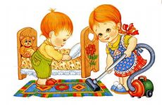
-Чередование труда и отдыха, а также различных видов труда в режиме.
Необходимо помочь ребенку ощутить пользу своих трудовых усилий, научить испытывать радость оттого, что его деятельность полезна окружающим.
Труд для ребенка не менее привлекателен, чем игра. Можно использовать труд-игру.
Основы трудового воспитания закладываются в семье.
В семье имеются благоприятные условия для формирования у детей трудолюбия. Это прежде всего наглядность, доступность разнообразного домашнего труда, ежедневно совершаемого взрослыми на глазах у ребенка, ощутимость результатов этого труда, возможность для ребенка систематически участвовать в этом труде, работать вместе со взрослыми. В совместной со старшими членами семьи трудовой деятельности ребенок, подражая старшим, быстрее овладевает трудовыми навыками, перенимает рациональные приемы работы. Труд вместе с родителями доставляет ребенку радость.
Участие в хозяйственно-бытовом труде позволяет ребенку реально ощутить свою причастность к заботам семьи, почувствовать себя членом семейного коллектива.
В семье ребенок слышит рассказы родителей о своем труде и производственной деятельности других людей.
Многое дает наглядное ознакомление родителей с постановкой трудового воспитания в детском саду.
Одна из форм совместной работы детского сада и семьи по трудовому воспитанию детей – привлечение их к той или иной конкретной помощи, которую оказывают родители детскому саду: по благоустройству помещения и участка, изготовлению учебного, игрового и другого оборудования. Обычно эту работу родители выполняют в отсутствии детей и не используют ее в воспитательных целях.
Важно организовать труд родителей таким образом, чтобы дети могли не только наблюдать его, но и участвовать в нем.
Систематическая работа с родителями, единство педагогических воздействий на ребенка детского сада и семьи позволяют добиваться хороших результатов в трудовом воспитании дошкольников.

